Documento técnico para proyectos de Diseño de Software

# Documento de Propuesta de Diseño de Software I, II y III

**VIDEO RECORDING**

###### AUTORES:

* Bruno Aguirre Mayerlis Paola
* Briceño Ojeda Cesar Luis
* Moreno Zapata Yerson David
* Álvarez Ortega José Fernando
* Flórez Causil Arturo José

###### TUTOR:

Alexander Enrrique Toscano Ricardo.

**BREVE RESEÑA**

Diseñar un componente para la plataforma administradora de contenidos que se encargue de grabar pantalla, permitiendo la grabación de esta misma por completo o de una región en específico según la necesidad del usuario ofreciendo diferentes resoluciones y calidades de vídeo con la posibilidad de grabar audio del sistema o del micrófono local almacenando las grabaciones en un formato de video compatible (MP4, AVI, etc.). Organizando las grabaciones por fecha y hora o nombres de archivo Ofreciendo opciones para compartir las grabaciones por correo electrónico, plataformas en la nube o enlaces directos, implementando herramientas básicas de edición como cortar, unir y eliminar partes de las grabaciones. Dando opción de añadir títulos, créditos y marcas de agua a las grabaciones.

Ofreciendo opciones para ajustar el brillo, contraste y volumen de las grabaciones y botones de fácil acceso para iniciar, detener y pausar la grabación.

Mostrar información detallada como el tiempo real de la duración de la grabación, la fecha (hora, día, mes, año), el peso del archivo, el formato y el espacio disponible en disco. Permitiendo la configuración de las opciones de grabación antes de iniciar el proceso.

# Tabla de contenido

**Documento de Propuesta de Diseño de Software I, II y III 2**

**Tabla de contenido 4**

**Etapa 1 Diseño de la Aplicación y Análisis de Requisitos 7**

Introducción 7

Propósito del Documento 7

Etapa 1 Diseño de la Aplicación y Análisis de Requisitos 7

Etapa 2: Persistencia de Datos con Backend – Servidor 7

Etapa 3: Consumo de Datos y Desarrollo Frontend – Cliente 8

Alcance del Proyecto 8

Definiciones y Acrónimos 9

Descripción General 10

Objetivos del Sistema 10

Interfaz 10

Conceptos de las entidades 11

Funcionalidad General 11

Usuarios del Sistema 11

Restricciones 11

Requisitos Funcionales 11

Casos de Uso 11

Descripción detallada de cada caso de uso 13

Diagramas de Secuencia 25

Prioridad de Requisitos 30

Requisitos No Funcionales 31

Requisitos de Desempeño 32

Requisitos de Seguridad 32

Requisitos de Usabilidad 32

Requisitos de Escalabilidad 32

Modelado E/R 32

Caracterización de los datos Diagrama de Entidad-Relación 32

Diagrama relacional 32

Descripción de Entidades y Relaciones 32

Reglas de Integridad 32

Anexos (si es necesario) 32

Diagramas Adicionales 32

Referencias 32

**Etapa 2: Persistencia de Datos con Backend 33**

**Introducción** 33

**Diseño de la Arquitectura de Backend** 33

**Elección de la Base de Datos** 33

**Implementación del Backend** 34

**Conexión a la Base de Datos** 34

**Pruebas del Backend** 34

Etapa 3: Consumo de Datos y Desarrollo Frontend Introducción 35

Creación de la Interfaz de Usuario (UI) 36

Programación Frontend con JavaScript (JS) 36

Consumo de Datos desde el Backend 37

Interacción Usuario-Interfaz 37

Pruebas y Depuración del Frontend 37

Implementación de la Lógica de Negocio en el Frontend 38

Integración con el Backend 38

# Etapa 1 Diseño de la Aplicación y Análisis de Requisitos

## Introducción

### Propósito del Documento

El presente documento tiene como finalidad documentar el proceso de diseño, análisis e implementación de software de tipo educativo, comercial, OVA, componente o módulo de aplicaciones. Se divide en tres etapas para facilitar el entendimiento y aplicación a gran escala en la asignatura de diseño de software.

### Etapa 1 Diseño de la Aplicación y Análisis de Requisitos

Esta etapa cumple la tarea de recoger todas las competencias desarrolladas en todas las áreas de formación del currículo de la licenciatura en Informática y Medios Audiovisuales y ponerlas a prueba en el diseño y análisis de un producto educativo que se base en las teorías de aprendizaje estudiadas, articule las estrategias de enseñanza con uso de TIC y genere innovaciones en educación con productos interactivos que revelen una verdadera naturaleza educativa. Estos productos deben aprovechar las fortalezas adquiridas en las áreas de tecnología e informática, técnicas y herramientas, medios audiovisuales y programación y sistemas, para generar productos software interactivos que permitan a los usuarios disfrutar de lo que aprenden, a su propio ritmo. Todo esto en el marco de un proceso metodológico (metodologías de desarrollo de software como MODESEC, SEMLI, etc.) que aproveche lo aprendido en la línea de gestión y lo enriquezca con elementos de la Ingeniería de Software.

### Etapa 2: Persistencia de Datos con Backend – Servidor

En la etapa 2 se continúa con los lineamientos de la etapa 1, para seguir adicionando elementos de diseño e implementación de software, enfocados en el desarrollo de APIs, servidores o microservicios que permitan soportar aplicaciones cliente del software educativo; en este sentido, el curso presenta los conceptos de los sistemas de bases de datos, su diseño lógico, la organización de los sistemas manejadores de bases de datos, los lenguaje de definición de datos y el lenguaje de manipulación de datos SQL y NoSQL; de tal manera que los estudiantes adquieran las competencias para analizar, diseñar y desarrollar aplicaciones para gestionar y almacenar grandes cantidades de datos, mediante el uso de técnicas adecuadas como el diseño y modelo lógico y físico de base datos, manejo de los sistemas de gestión de bases de datos, algebra relacional, dominio del lenguaje SQL como herramienta de consulta, tecnología cliente / servidor; igualmente, se definirán los elementos necesarios para el acceso a dichas bases de datos, como la creación del servidor API, utilizando tecnologías de vanguardia como node.js, express, Nest.js, Spring entre otros; para, finalmente converger en el despliegue de la API utilizando servicios de hospedaje en la nube, preferiblemente gratuitos. También podrá implementar servidores o API 's con inteligencia artificial o en su defecto crear una nueva capa que consuma y transforme los datos obtenidos de la IA. El desarrollo del curso se trabajará por proyectos de trabajo colaborativo que serán evaluados de múltiples maneras, teniendo en cuenta más el proceso que el resultado.

### Etapa 3: Consumo de Datos y Desarrollo Frontend – Cliente

La etapa 3 el estudiante está en capacidad de establecer la mejor elección de herramientas de consumo de datos y técnicas en aras de lograr el mejor producto a nivel de software o hardware acorde a los requerimientos funcionales y no funcionales del problema a solucionar. En este punto el estudiante puede consumir los datos a través de un cliente que puede ser una aplicación de celular, una aplicación de escritorio, una página web, IoT(internet de las cosas) o incluso, artefactos tecnológicos. El diseño gráfico es de los requisitos esenciales en la capa de presentación, por lo tanto, se requieren los cursos de diseño gráficos vistos previamente. Los elementos anteriores nos permiten elegir el paradigma y tecnología para desarrollar nuestras aplicaciones, teniendo en cuenta que podríamos desarrollar aplicaciones de tipo cliente.

### Alcance del Proyecto

El proyecto consiste en desarrollar un componente de grabación de vídeo, permitiendo la captura de pantalla completa o por zonas, grabación de audio del sistema o micrófono, con opciones de calidad y resolución ajustables, así como herramientas básicas de edición como recorte de video a futuro podría incluirse el envío de vídeos por correo electrónico, edición avanzada, visualización de datos de video y espacio disponible en el sistema; con el fin de mejorar la comunicación, el aprendizaje, la accesibilidad, la colaboración y la documentación de los usuarios.

El alcance del proyecto puede estar sujeto a ajustes según las necesidades y requerimientos adicionales que surjan durante el desarrollo. La flexibilidad y la comunicación efectiva serán clave para el éxito del proyecto. Cabe resaltar que la implementación del componente se llevará a cabo en tres fases durante tres semestres académicos. La primera fase se enfoca en la documentación detallada del componente y sus funcionalidades.

Para está primera versión se trabajará las siguientes funcionalidades:

* + Grabar pantalla completa
  + Grabar pantalla por zona
  + Capturar audio
  + Iniciar grabación
  + Pausar Grabación
  + Finalizar grabación
  + Guardar grabación.

Funcionalidades Futuras

* + Descargar grabación
  + Buscar Video
  + Lista de videos
  + Datos de video

### Definiciones y Acrónimos

Grabación de pantalla: Proceso de capturar y guardar en formato de vídeo lo que se muestra en la pantalla de una computadora o dispositivo.

1. **Resolución de vídeo:** La cantidad de píxeles que componen una imagen de vídeo, determinada por el número de píxeles en anchura y altura (por ejemplo, 1920x1080 píxeles para resolución Full HD).
2. **Calidad de vídeo:** La medida de la claridad y fidelidad de una grabación de vídeo, que puede estar influenciada por factores como la resolución, la tasa de bits y el códec utilizado.
3. **Audio del sistema:** El sonido generado por el sistema operativo y las aplicaciones en ejecución en el dispositivo.
4. **Micrófono local:** Dispositivo de entrada de audio que captura sonido del entorno cercano al dispositivo, como la voz del usuario.
5. **Formato de vídeo compatible:** Formato de archivo de vídeo que puede ser reproducido por una amplia gama de reproductores y dispositivos, como MP4 (MPEG-4), AVI (Audio Video Interleave), etc.
6. **Organización por fecha y hora:** Agrupar las grabaciones de pantalla según el momento en que fueron realizadas, facilitando la búsqueda y gestión.
7. **Edición de vídeo:** Proceso de modificar y mejorar el contenido de vídeo, que puede incluir recorte, unión, eliminación de partes, añadir títulos, créditos y marcas de agua, entre otros.
8. **Brillo y contraste:** Parámetros que afectan la luminosidad y diferencia entre las partes más claras y oscuras de una imagen de vídeo.
9. **Volumen de las grabaciones:** Nivel de sonido de las grabaciones de vídeo.
10. **Inicio, pausa y detención de la grabación:** Acciones para iniciar, pausar y detener el proceso de grabación de pantalla.
11. **Duración de la grabación:** El tiempo total que ha estado activa la grabación.
12. **Peso del archivo:** El tamaño en bytes del archivo de vídeo grabado.
13. **Espacio disponible en disco:** La cantidad de almacenamiento libre en el dispositivo donde se guardarán las grabaciones.
14. **Opciones de grabación:** Configuraciones que el usuario puede ajustar antes de iniciar el proceso de grabación, como resolución, calidad, fuente de audio, entre otros.

## Descripción General

### Objetivos del Sistema

El objetivo principal de este componente dentro del software educativo es potenciar la capacidad de los usuarios para capturar y compartir contenido visual de sus pantallas de manera eficiente. Ofrece funcionalidades que van desde la grabación y edición hasta la organización y distribución de dicho contenido. Este componente busca fomentar la creatividad y mejorar la comunicación en el ámbito educativo, permitiendo a educadores y estudiantes crear y compartir material visual de alta calidad de forma sencilla. Facilita la colaboración en proyectos educativos al posibilitar la edición y compartición rápida de contenido entre usuarios

### Interfaz

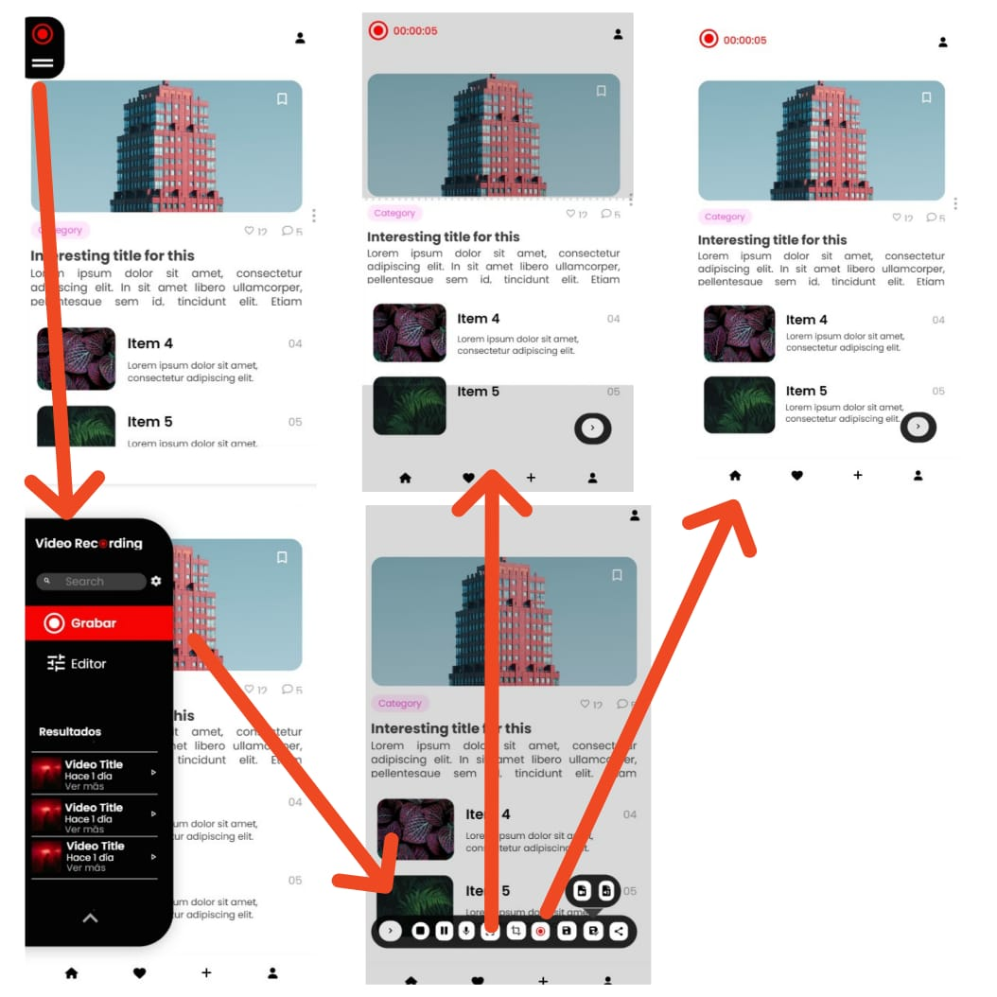

### Conceptos de las entidades

### Funcionalidad General

### Usuarios del Sistema

Los siguientes usuarios pueden interactuar con el sistema dependiendo de las funcionalidades

|  |  |  |  |  |
| --- | --- | --- | --- | --- |
| **Funcionalidades** | **Administrador** | **Docente** | **Docente invitado** | **Alumno** |
| Grabar pantalla completa en tiempo real |  |  |  |  |
| Grabar pantalla por zona en tiempo real |  |  |  |  |
| Capturar audio en tiempo real |  |  |  |  |
| Iniciar grabación |  |  |  |  |
| Pausar grabación |  |  |  |  |
| Finalizar grabación |  |  |  |  |
| Guarda grabación |  |  |  |  |
| Descargar grabación |  |  |  |  |
| Buscar video |  |  |  |  |
| Listar videos |  |  |  |  |
| Datos del video |  |  |  |  |

### Restricciones

### Requisitos Funcionales

### Casos de Uso

* Grabar pantalla completa
* Grabar pantalla por zona
* Capturar audio
* Iniciar grabación
* Pausar Grabación
* Finalizar grabación
* Guardar grabación
* Descargar grabación
* Buscar Video
* Lista de videos
* Datos de video

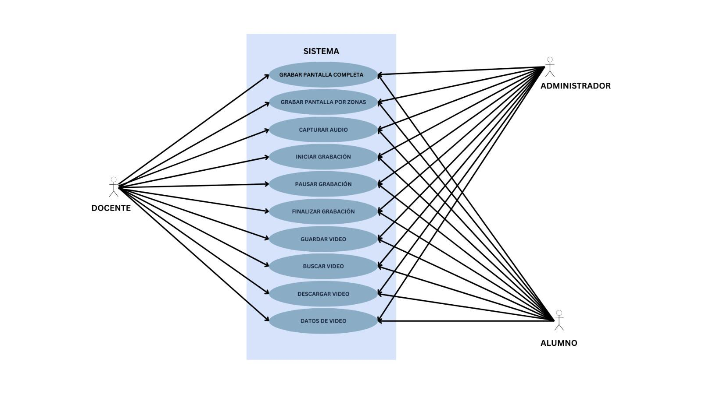

### Descripción detallada de cada caso de uso

**CU-1**

#### CASO No. 1 Iniciar grabación

|  |  |  |
| --- | --- | --- |
| **ID:** | **CU-1** | |
| **Nombre** | **Iniciar grabación** | |
| **Actores** | **Docente – Docente invitado -Administrador-Alumno** | |
| **Objetivo** | **Permitir iniciar una grabación** | |
| **Urgencia** | **5** | |
| **Esfuerzo** | **4** | |
| **Precondiciones** | **Estar autenticado, permisos para grabar audio y video otorgados** | |
| **Flujo Normal** | **Actores** | **Sistema** |
| **Selecciona la opción “Iniciar grabación”** |  |
|  | **Inicia la grabación** |
|  | **Indica que inició la grabación** |
| **Flujo Alternativo 1** | **Selecciona la opción “Iniciar grabación”** |  |
|  | **Muestra Advertencia (Falta de espacio, puede grabar, pero no puede guardarse)** |
| **Da la opción de liberar espacio** |  |
|  |  |

**CU-2**

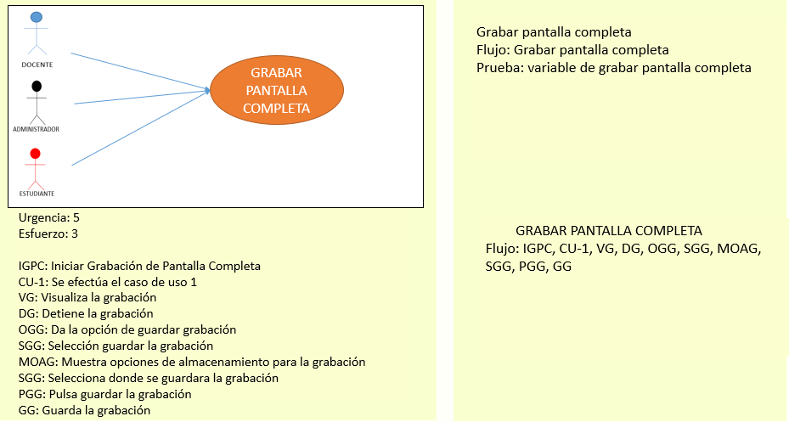

#### CASO No. 2 Grabar Pantalla completa

|  |  |  |
| --- | --- | --- |
| **ID:** | **CU-2** | |
| **Nombre** | **Grabar Pantalla Completa** | |
| **Actores** | **Docente – Docente invitado -Administrador-Alumno** | |
| **Objetivo** | **Permitir Grabar pantalla completa** | |
| **Urgencia** | **5** | |
| **Esfuerzo** | **3** | |
| **Precondiciones** | **Estar autenticado, deben haber sido otorgados los permisos de grabar audio y video** | |
| **Flujo Normal** | **Actores** | **Sistema** |
| **Iniciar grabación de pantalla completa** |  |
|  | **Se Efectúa el CU-1** |
| **Visualiza la grabación** |  |
| **Detiene la grabación** |  |
|  | **Da opción de guardar la grabación** |
| **Selección opción guardar la grabación** |  |
|  | **Muestra opciones de almacenamiento para la grabación** |
| **Selecciona donde se guardará la grabación** |  |
| **Pulsa Guardar la grabación** |  |
|  |  | **Guarda la grabación** |
| **Flujo Alternativo 1** | **Inicia la grabación** |  |
|  |  | **Se Efectúa FLUJO 1 ALTERNATIVO CU1** |
|  | **Da la opción de liberar espacio** |  |

**CU-3**

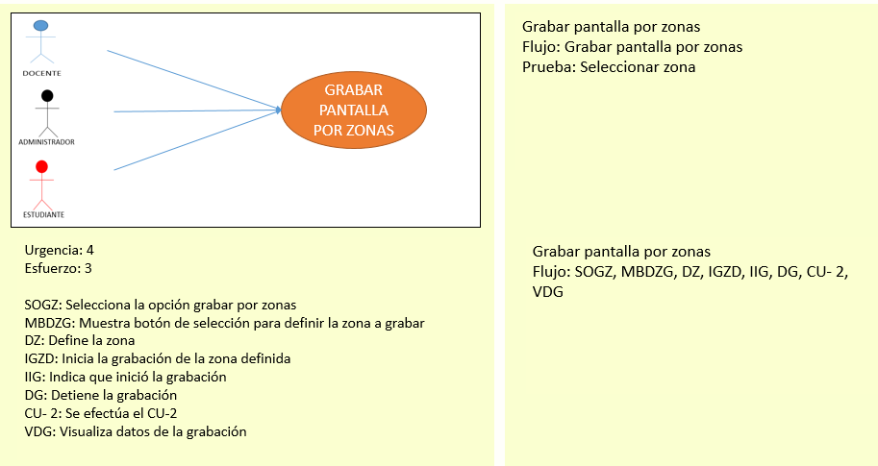

#### CASO No. 3 Grabar Pantalla por zonas

|  |  |  |
| --- | --- | --- |
| **ID:** | **CU-3** | |
| **Nombre** | **Grabar Pantalla por zonas** | |
| **Actores** | **Docente – Docente invitado -Administrador-Alumno** | |
| **Objetivo** | **Permitir Grabar zonas específicas de la pantalla** | |
| **Urgencia** | **4** | |
| **Esfuerzo** | **3** | |
| **Precondiciones** | **Estar autenticado, haber definido la zona a grabar, permisos de grabar audio y video otorgados** | |
| **Flujo Normal** | **Actores** | **Sistema** |
| **Selecciona la opción “Grabar por zonas”** |  |
|  | **Muestra botón de selección para definir la zona a grabar** |
| **Define la zona** |  |
|  | **Inicia la grabación de la zona definida** |
|  | **Indica que inició la grabación** |
| **Detiene la grabación** |  |
|  | **Se Efectúa CU 2** |
| **Visualiza datos de guardado** |  |
| **Flujo Alternativo 1** | **Define la zona a grabar** |  |
|  |  | **Muestra error (Zona fuera de limite)** |
|  | **Redefine la zona** |  |

**CU-4**

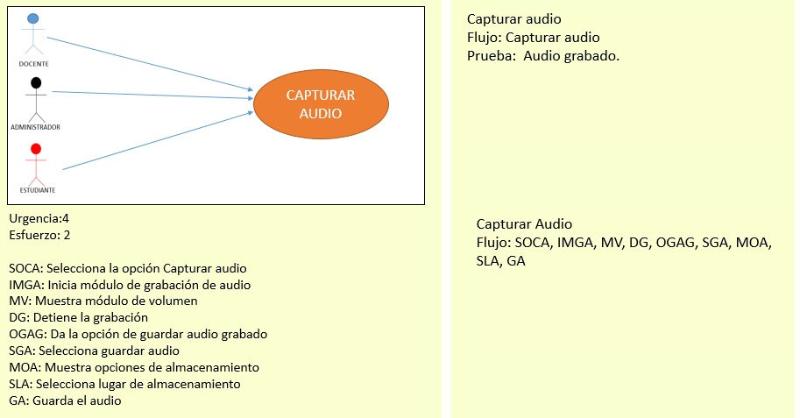

#### CASO No. 4 Capturar audio

|  |  |  |
| --- | --- | --- |
| **ID:** | **CU-4** | |
| **Nombre** | **Capturar audio** | |
| **Actores** | **Docente – Docente invitado -Administrador-Alumno** | |
| **Objetivo** | **Permitir capturar solo el audio** | |
| **Urgencia** | **4** | |
| **Esfuerzo** | **2** | |
| **Precondiciones** | **Estar autenticado, permisos para grabar audio otorgados** | |
| **Flujo Normal** | **Actores** | **Sistema** |
| **Selecciona la opción “Capturar audio”** |  |
|  | **Inicia módulo de grabación de audio** |
|  | **Muestra módulo de volumen** |
| **Detiene la grabación** |  |
|  | **Da la opción de guardar audio grabado** |
| **Selecciona guardar audio** |  |
|  | **Muestra opciones de almacenamiento** |
| **Selecciona lugar de almacenamiento** |  |
|  | **Guarda el audio** |
| **Flujo Alternativo 1** | **Selecciona la opción de capturar audio** |  |
|  |  | **Muestra error (Micrófono no disponible)** |
|  | **Configura micrófono, Intenta de nuevo** |  |

**CU- 5**

**CASO No. 5 Pausar grabación**

|  |  |  |
| --- | --- | --- |
| **ID:** | **CU-5** | |
| **Nombre** | **Pausar grabación** | |
| **Actores** | **Docente – Docente invitado -Administrador-Alumno** | |
| **Objetivo** | **Permitir pausar una grabación en curso** | |
| **Urgencia** | **3** | |
| **Esfuerzo** | **2** | |
| **Precondiciones** | **Estar autenticado, una grabación en curso** | |
| **Flujo Normal** | **Actores** | **Sistema** |
| **Selecciona la opción “Pausar grabación”** |  |
|  | **Pausa la grabación** |
|  | **Indica que la grabación ha sido pausada** |
| **Inicia grabación nuevamente** |  |
|  | **Sigue grabando por donde iba** |
| **Flujo Alternativo 1** | **Selecciona la opción “Pausar grabación”** |  |
|  |  | **Muestra advertencia (Grabación avanzada, desea pausar?)** |
|  | **Cancela la operación** |  |

**CU- 6**

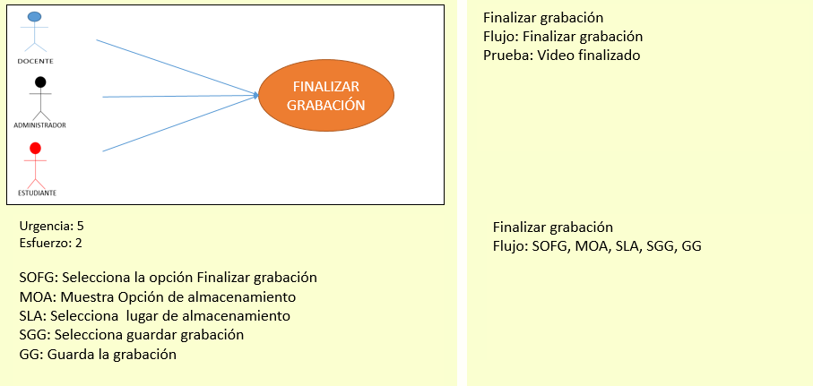

**CASO No. 6 Finalizar grabación**

|  |  |  |
| --- | --- | --- |
| **ID:** | **CU-6** | |
| **Nombre** | **Finalizar grabación** | |
| **Actores** | **Docente – Docente invitado -Administrador-Alumno** | |
| **Objetivo** | **Permitir finalizar una grabación en curso** | |
| **Urgencia** | **5** | |
| **Esfuerzo** | **2** | |
| **Precondiciones** | **Estar autenticado, una grabación en curso** | |
| **Flujo Normal** | **Actores** | **Sistema** |
| **Selecciona la opción “Finalizar grabación”** |  |
|  | **Muestra Opción de almacenamiento** |
| **Selecciona lugar de almacenamiento** |  |
| **Selecciona guardar grabación** | **Guarda la grabación** |
| **Flujo Alternativo 1** | **Selecciona la opción “Finalizar grabación”** |  |
|  | **Muestra error. Problemas de almacenamiento)** |
| **Cancela la operación** |  |

**CU- 7**

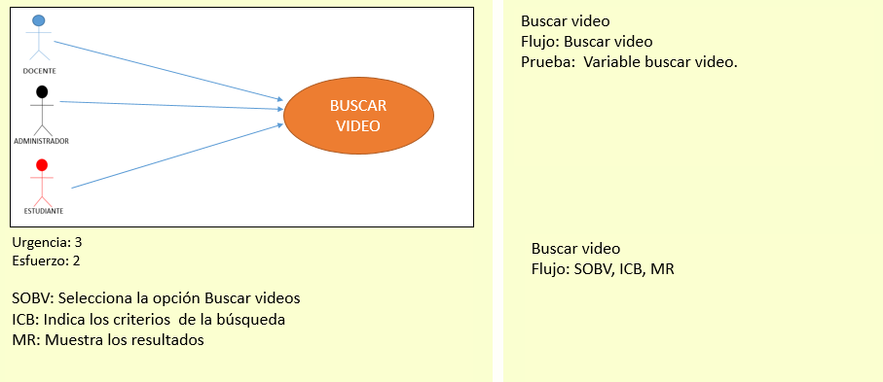

**CASO No. 7 Buscar video**

|  |  |  |
| --- | --- | --- |
| **ID:** | **CU-7** | |
| **Nombre** | **Buscar video** | |
| **Actores** | **Docente – Docente invitado -Administrador-Alumno** | |
| **Objetivo** | **Permitir buscar videos en el sistema** | |
| **Urgencia** | **3** | |
| **Esfuerzo** | **2** | |
| **Precondiciones** | **Estar autenticado** | |
| **Flujo Normal** | **Actores** | **Sistema** |
| **Selecciona la opción “Buscar videos”** |  |
| **Indica los criterios de la búsqueda** |  |
|  | **Muestra los resultados** |
| **Flujo Alternativo 1** | **Selecciona la opción “Buscar videos”** |  |
| **Define los criterios de búsqueda** |  |
|  | **Muestra error ( No hay resultados)** |
| **Cancela la operación** |  |

**CU- 8**

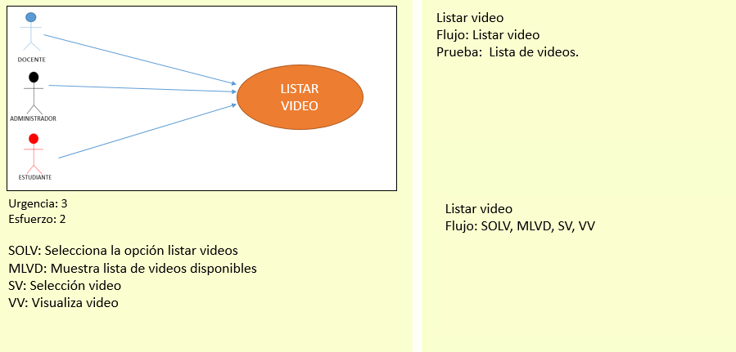

**CASO No. 8 Listar video**

|  |  |  |
| --- | --- | --- |
| **ID:** | **CU-8** | |
| **Nombre** | **Listar video** | |
| **Actores** | **Docente – Docente invitado -Administrador-Alumno** | |
| **Objetivo** | **Permitir buscar videos en el sistema** | |
| **Urgencia** | **3** | |
| **Esfuerzo** | **2** | |
| **precondiciones** | **Estar autenticado** | |
| **Flujo Normal** | **Actores** | **Sistema** |
| **Selecciona la opción “listar videos”** |  |
|  | **Muestra lista de videos disponibles** |
| **Selección video** |  |
| **Visualiza video** |  |
| **Flujo Alternativo 1** | **Selecciona la opción “Listar videos”** |  |
|  |  | **Muestra error (Lista vacía)** |
|  | **cancela la operación** |  |

**CU- 9**

**CASO No. 9 Descargar grabación**

|  |  |  |
| --- | --- | --- |
| **ID:** | **CU-9** | |
| **Nombre** | **Descargar grabación** | |
| **Actores** | **Docente – Docente invitado -Administrador-Alumno** | |
| **Objetivo** | **Permitir descargar una grabación** | |
| **Urgencia** | **4** | |
| **Esfuerzo** | **3** | |
| **precondiciones** | **Estar autenticado, tener una grabación disponible** | |
| **Flujo Normal** | **Actores** | **Sistema** |
| **Presiona lista de grabaciones** |  |
|  | **Muestra las grabaciones disponibles** |
| **Selecciona la grabación** |  |
|  | **Prepara el archivo para descargar** |
| **Selecciona carpeta de ubicación** |  |
|  | **Descarga** |
| **Visualiza Descarga** |  |
| **Flujo Alternativo 1** | **Selecciona grabación para descargar** |  |
|  | **Muestra error ( Problemas de conexión )** |
| **Cancela la operación** |  |

**CU- 10**

**CASO No. 10 Datos de video**

|  |  |  |
| --- | --- | --- |
| **ID:** | **CU-10** | |
| **Nombre** | **Datos de video** | |
| **Actores** | **Docente – Docente invitado -Administrador-Alumno** | |
| **Objetivo** | **Permitir ver los datos de un video grabado** | |
| **Urgencia** | **3** | |
| **Esfuerzo** | **2** | |
| **precondiciones** | **Estar autenticado, tener una grabación disponible** | |
| **Flujo Normal** | **Actores** | **Sistema** |
| **Selecciona opción de ver datos de video** |  |
|  | **Muestra los datos del video seleccionado** |
| **Visualiza los datos** |  |
| **Flujo Alternativo 1** | **Selecciona opción para ver datos de video** |  |
|  | **Muestra error ( Datos no disponibles)** |
| **cancela la operación** |  |

### Diagramas de Secuencia

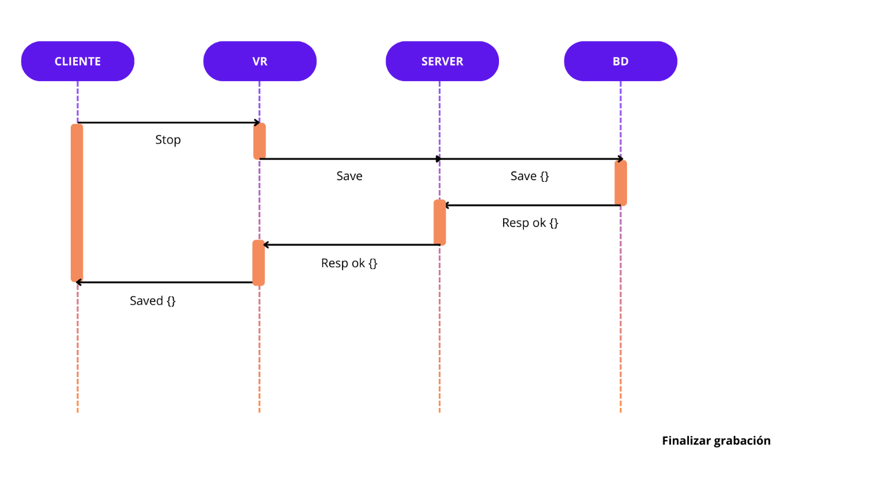

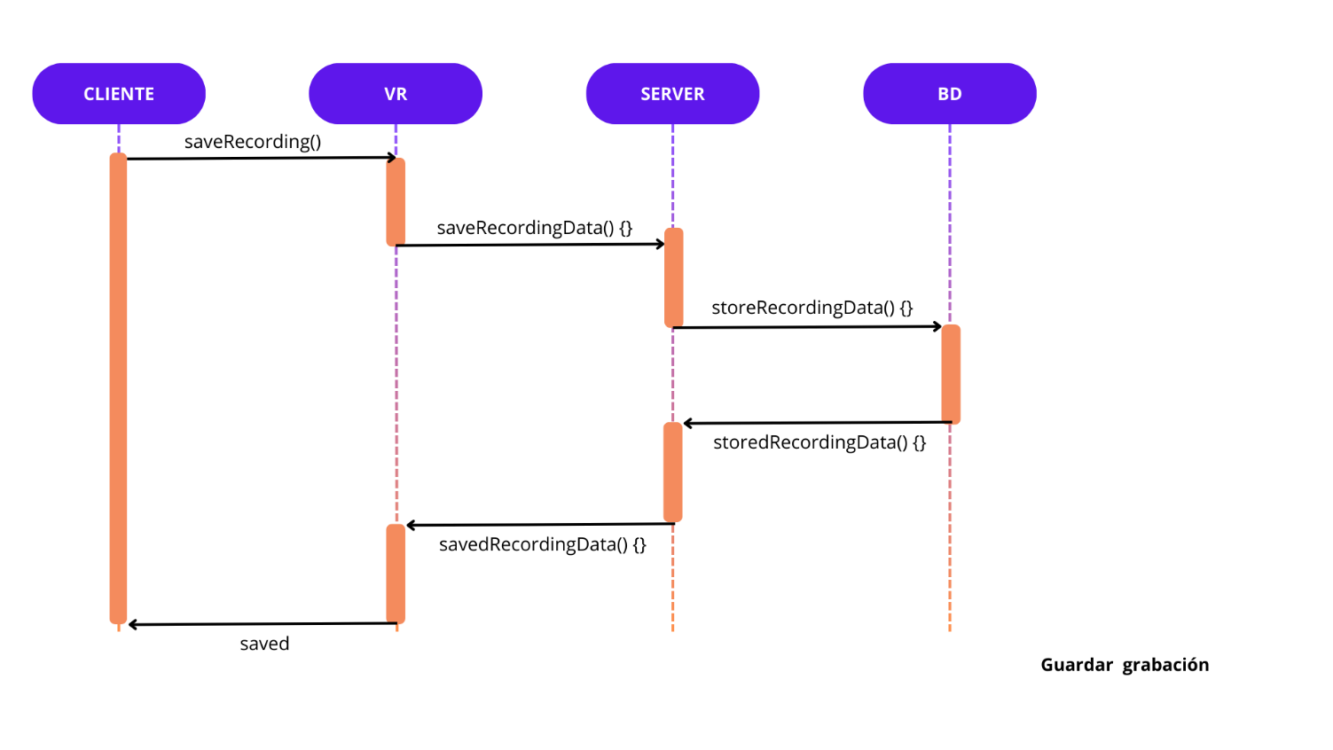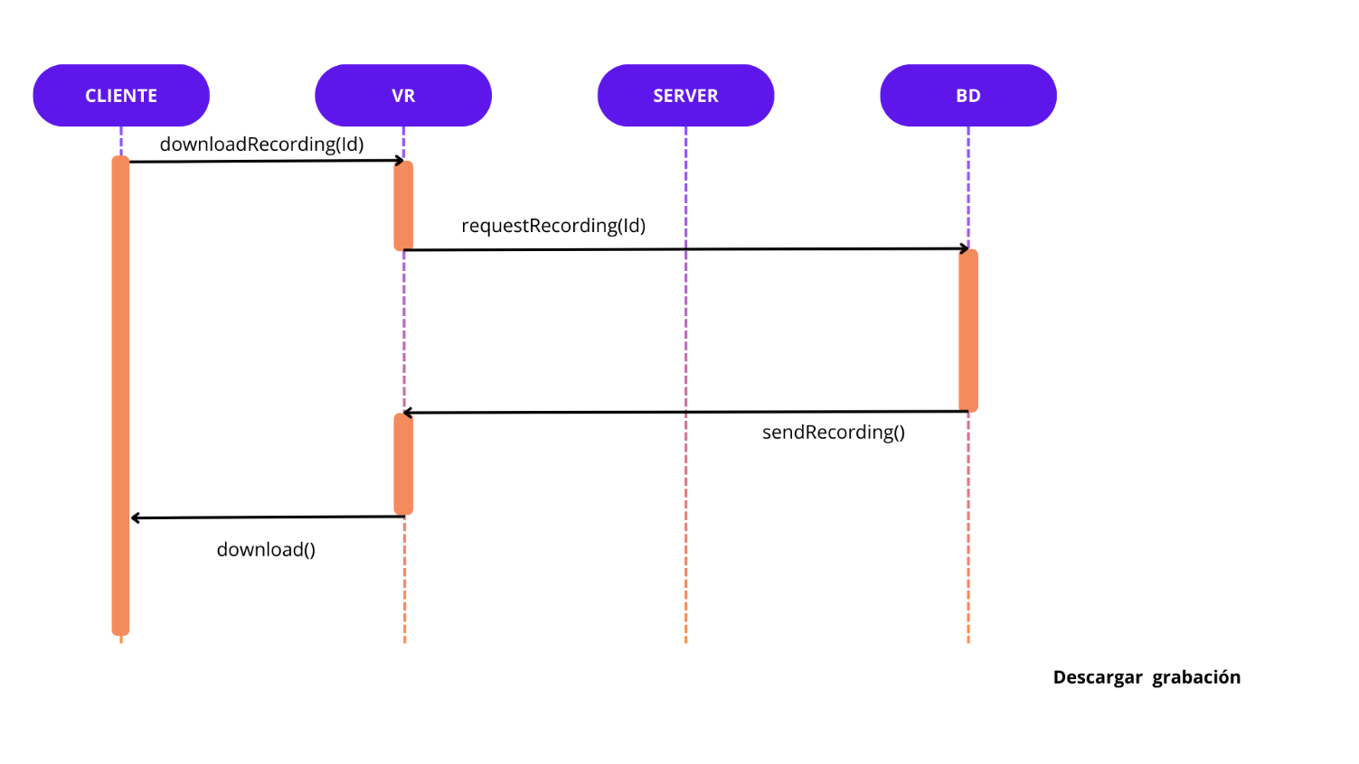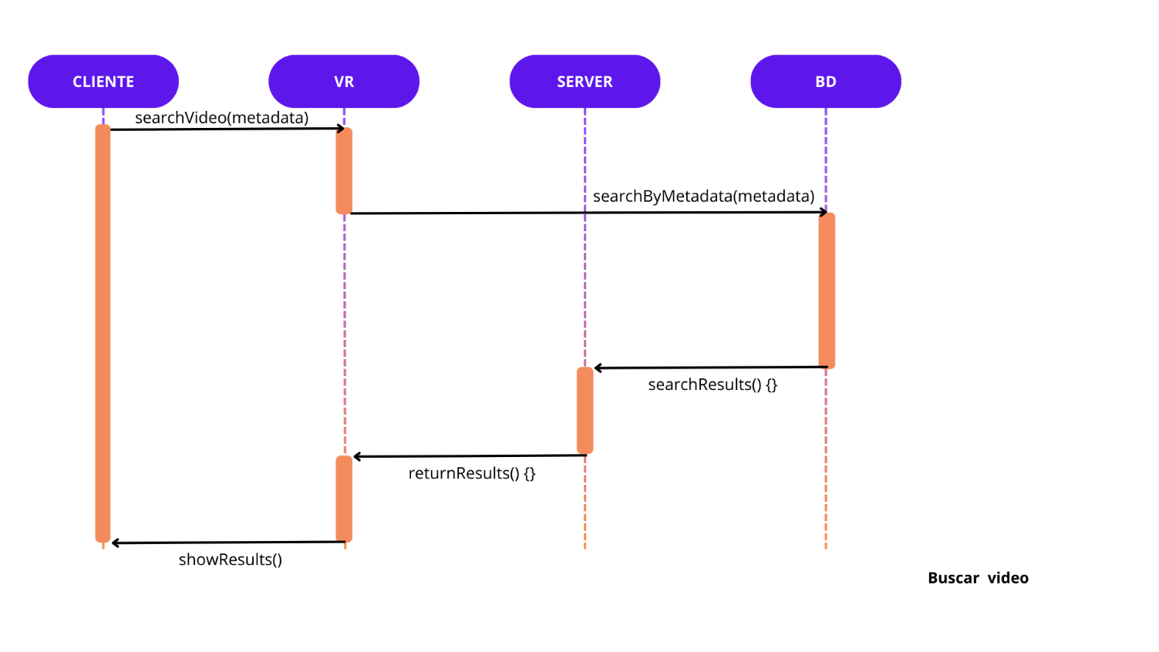

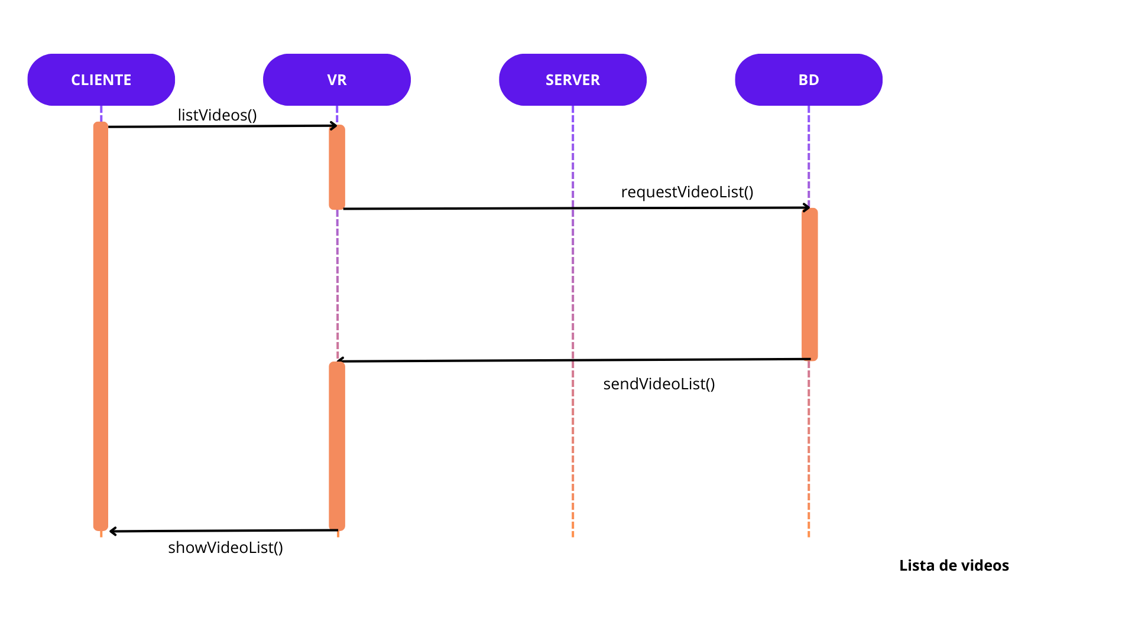

### Prioridad de Requisitos

A partir del análisis de requerimientos, funcionalidades y el proceso de diseño thinking, se concreta la siguiente matriz de prioridad de requerimientos.

Para la interpretación se tiene en cuenta la siguiente escala con sus valores.

#### Eje de Urgencia:

* Obligatoria (5)
* Alta (4)
* Moderada (3)
* Menor (2)
* Baja (1)

#### Eje de Esfuerzo:

* Muy alto (5)
* Alto (4)
* Medio (3)
* Bajo (2)

|  |  |  |  |  |  |  |
| --- | --- | --- | --- | --- | --- | --- |
|  | **Urgencia** | | | | | |
| **Esfuerzo** |  | **1-Baja** | **2-Menor** | **3-Moderada** | **4-Alta** | **5-Obligatoria** |
| **5-Muy alto** | **5** | **10** | **15** | **20** | **25** |
|  |  |  |  |  |
| **4-Alto** | **4** | **8** | **12** | **16** | **20** |
|  |  |  |  | **CU-1** |
| **3-Medio** | **3** | **6** | **9** | **12** | **15** |
|  |  |  | **CU-3**  **CU-9** | **CU-2** |
| **2-Bajo** | **2** | **4** | **6** | **8** | **10** |
|  |  | **CU-7**  **CU-5**  **CU-8**  **CU-10** | **CU-4** | **CU-6** |
| **1-Muy bajo** | **1** | **2** | **3** | **4** | **5** |
|  |  |  |  |  |

## Requisitos No Funcionales

**Seguridad:** - La pizarra debe garantizar la seguridad de los datos y la autenticación de usuarios. Debe utilizar cifrado para proteger la información.

**Rendimiento:** - La aplicación debe ofrecer un rendimiento óptimo, permitiendo la colaboración en tiempo real incluso con un gran número de usuarios.

**Escalabilidad:** - La pizarra debe ser escalable para manejar un aumento en el número de usuarios y la cantidad de contenido.

**Disponibilidad:** - La aplicación debe estar disponible y funcionando de manera constante, minimizando el tiempo de inactividad.

**Compatibilidad con Dispositivos:** - La pizarra debe ser compatible con una variedad de dispositivos, incluyendo computadoras de escritorio, tabletas y teléfonos móviles.

**Usabilidad:** - La interfaz de usuario de la pizarra debe ser intuitiva y fácil de usar para usuarios de diferentes niveles de habilidad.

**Accesibilidad:** - La aplicación debe ser accesible para personas con discapacidades, cumpliendo con estándares de accesibilidad web.

**Cumplimiento Normativo:** - La pizarra debe cumplir con regulaciones y normativas de privacidad y seguridad de datos.

**Tiempo de Respuesta:** - La aplicación debe tener tiempos de respuesta rápidos para mantener una experiencia de usuario fluida.

### Requisitos de Desempeño

**Rendimiento en Tiempo Real:** La pizarra debe proporcionar un rendimiento en tiempo real, lo que significa que los cambios realizados por los usuarios deben reflejarse instantáneamente para todos los colaboradores, incluso cuando múltiples usuarios trabajen simultáneamente en la pizarra. Este aspecto se debe desarrollar con sockets.

**Tiempo de Carga Rápido:** La pizarra debe cargar de manera eficiente, y los usuarios no deben experimentar tiempos de carga excesivamente largos al acceder a una pizarra o al editar contenido. Se requiere que los componentes estén bien diseñados y acoplados. Por lo general los componentes de la arquitectura CREAVI la cual sigue el paradigma de la programación orientada a componentes.

**Optimización de Recursos:** El sistema debe estar optimizado para utilizar eficientemente los recursos del servidor, minimizando el uso de CPU y memoria. El renderizado de los componentes adecuados garantiza este requisito

### Requisitos de Seguridad

**Acceso Seguro:** Se debe implementar una autenticación segura para garantizar que solo usuarios autorizados tengan acceso a las pizarras. Esto puede incluir autenticación de dos factores, inicio de sesión único (SSO), autenticación con JWT o Auth 2.

**Protección de Datos:** La pizarra debe garantizar la protección de datos sensibles, como información del usuario y contenido compartido. Se debe cifrar la información en tránsito y en reposo.

**Auditoría y Registro de Actividades:** El sistema debe mantener registros de actividades, lo que incluye registros de cambios en la pizarra, acceso de usuarios y eventos relevantes para la seguridad.

**Control de versiones:** El sistema debe llevar un registro de los cambios de los datos gestionados en la pizarra así como también los datos mismos de la estructura del componente.

**Variables de entorno:** El sistema debe ser manejado con variables de entorno que garanticen su fácil incorporación con otros módulos y la migración entre plataformas, así como tambien almacenar los datos iniciales del servidor como lo son las bases de datos y las llaves de autenticación, entre otras.

### Requisitos de Usabilidad

**Interfaz Intuitiva:** La interfaz de usuario de la pizarra debe ser intuitiva y fácil de usar, permitiendo a los usuarios realizar acciones como dibujar, agregar contenido y colaborar sin dificultad.

**Compatibilidad con Dispositivos:** La pizarra debe ser compatible con una variedad de dispositivos, incluyendo computadoras de escritorio, tabletas y dispositivos móviles, y debe adaptarse a diferentes tamaños de pantalla.

**Documentación y Ayuda en Línea:** Se debe proporcionar documentación clara y ayuda en línea para los usuarios, incluyendo tutoriales y recursos de soporte.

### Requisitos de Escalabilidad

**Manejo de Cargas Elevadas:** El sistema debe ser escalable para manejar un gran número de usuarios y múltiples pizarras simultáneamente, sin degradación significativa del rendimiento.

**Balanceo de Carga:** Se debe implementar un mecanismo de balanceo de carga para distribuir las solicitudes de usuarios de manera equitativa entre los servidores para garantizar la escalabilidad.

**Arquitectura de Backend Escalable:** La arquitectura del backend debe estar diseñada para escalar horizontalmente, lo que permite agregar más recursos de hardware a medida que aumenta la demanda.

## Modelado E/R

### Caracterización de los datos Diagrama de Entidad-Relación

1 Grabar Pantalla Completa

* Entidades**:**

1. **Grabación de Pantalla**
   * Atributos: ID, Nombre de archivo, Duración, Fecha y hora de inicio
2. **Usuario**
   * Atributos: Nombre de usuario, Tipo de usuario

* Relaciones**:**
* **Usuario realiza Grabación**
  + Relación de uno a muchos: Un usuario puede realizar múltiples grabaciones de pantalla.

2. grabar Pantalla Por Zonas

**Entidades:**

* **Usuario**
  + Atributos: Nombre de usuario, Tipo de usuario
* **Grabación por Zonas**
  + Atributos: ID, Nombre de archivo, Duración, Fecha y hora de inicio, Coordenadas de inicio, Coordenadas de fin

**Relaciones:**

* **Usuario realiza Grabación por Zonas**
  + Relación uno a muchos

(1): Un usuario puede realizar varias grabaciones por zonas.

3. Capturar Audio

* **Usuario**
  + Atributos: Nombre de usuario, Tipo de usuario
* **Captura de Audio**
  + Atributos: ID, Nombre de archivo, Duración, Fecha y hora de inicio

**Relaciones:**

* **Usuario realiza Captura de Audio**
  + Relación uno a muchos

(1): Un usuario puede realizar varias capturas de audio.

4. iniciar Grabación

* **Usuario**
  + Atributos: Nombre de usuario , Tipo de usuario
* **Iniciar Grabación**
  + Atributos: ID de Inicio ,Fecha y hora de inicio
  + Relaciones:
    - ID de Usuario referencia a Usuario

**Relaciones:**

* **Usuario realiza Iniciar Grabación**
  + Relación uno a muchos

(1): Un usuario puede iniciar varias sesiones de grabación de pantalla.

5. Pausar Grabación.

**Entidades:**

* **Usuario**
  + Atributos: Nombre de usuario, Tipo de usuario
* **Pausa de Grabación**
  + Atributos: ID, Fecha y hora de inicio de pausa, Fecha y hora de fin de pausa

**Relaciones:**

* **Usuario realiza Pausa de Grabación**
  + Relación uno a muchos

(1): Un usuario puede realizar varias pausas durante una grabación.

6. Finalizar Grabación

**Entidades:**

* **Usuario**
  + Atributos: Nombre de usuario, Tipo de usuario
* **Finalización de Video**
  + Atributos: ID, Nombre del video, Duración total, Fecha y hora de finalización

**Relaciones:**

* **Usuario finaliza Video**
  + Relación uno a muchos

(1): Un usuario puede finalizar varios videos.}

7. Guardar grabación.

**Entidades:**

* **Usuario**
  + Atributos: Nombre de usuario, Tipo de usuario
* **Guardar grabación**
  + Atributos: ID, Nombre del video, Duración total, Fecha y hora de grabación

**Relaciones:**

* **Usuario guarda grabación**
  + Relación uno a muchos

(1): Un usuario puede guardar varios videos.}

8. Descargar Grabación

* **Usuario**
  + Atributos: Nombre de usuario, Tipo de usuario
* **Descarga de Grabación**
  + Atributos: ID, Nombre de archivo, Fecha y hora de descarga

**Relaciones:**

* **Usuario realiza Descarga de Grabación**
  + Relación uno a muchos

(1): Un usuario puede descargar varias grabaciones.

9. Buscar Video

**Entidades:**

* **Usuario**
  + Atributos: Nombre de usuario, Tipo de usuario
* **Buscar Video**
  + Atributos: ID, Término de búsqueda, Fecha y hora de búsqueda

**Relaciones:**

* **Usuario realiza Búsqueda de Video**
  + Relación uno a muchos

(1): Un usuario puede realizar varias búsquedas de video.

10. Listar Video

* **Usuario**
  + Atributos: Nombre de usuario, Tipo de usuario
* **Lista de Video**
  + Atributos: ID, Nombre del video, Categoría, Duración, Fecha de publicación

**Relaciones:**

* **Usuario lista Video**
  + Relación uno a muchos

(1): Un usuario puede listar varios videos.

11. Datos De Video

* **Usuario**
  + Atributos: Nombre de usuario, Tipo de usuario
* **Datos de Video**
  + Atributos: ID, Nombre del video, Duración, Formato, Tamaño, Fecha de creación

**Relaciones:**

* **Usuario accede a Datos de Video**
  + Relación uno a muchos

(1): Un usuario puede acceder a los datos de varios videos.

### Diagrama relacional

### Descripción de Entidades y Relaciones

### Reglas de Integridad

## Anexos (si es necesario)

## Diagramas Adicionales

## Referencias

# Etapa 2: Persistencia de Datos con Backend

**Introducción**

**Propósito de la Etapa**

**Alcance de la Etapa**

**Definiciones y Acrónimos**

**Diseño de la Arquitectura de Backend**

**Descripción de la Arquitectura Propuesta**

**Componentes del Backend**

**Diagramas de Arquitectura**

**Elección de la Base de Datos**

**Evaluación de Opciones (SQL o NoSQL)**

**Justificación de la Elección**

**Diseño de Esquema de Base de Datos**

**Implementación del Backend**

**Elección del Lenguaje de Programación**

**Creación de la Lógica de Negocio**

**Desarrollo de Endpoints y APIs**

**Autenticación y Autorización**

**Conexión a la Base de Datos**

**Configuración de la Conexión**

**Desarrollo de Operaciones CRUD**

**Manejo de Transacciones**

**Pruebas del Backend**

**Diseño de Casos de Prueba**

**Ejecución de Pruebas Unitarias y de Integración**

**Manejo de Errores y Excepciones**

### Etapa 3: Consumo de Datos y Desarrollo Frontend Introducción

#### Propósito de la Etapa

#### Alcance de la Etapa

#### Definiciones y Acrónimos

### Creación de la Interfaz de Usuario (UI)

#### Diseño de la Interfaz de Usuario (UI) con HTML y CSS

#### Consideraciones de Usabilidad

#### Maquetación Responsiva

### Programación Frontend con JavaScript (JS)

#### Desarrollo de la Lógica del Frontend

#### Manejo de Eventos y Comportamientos Dinámicos

#### Uso de Bibliotecas y Frameworks (si aplicable)

### Consumo de Datos desde el Backend

#### Configuración de Conexiones al Backend

#### Obtención y Presentación de Datos

#### Actualización en Tiempo Real (si aplicable)

### Interacción Usuario-Interfaz

#### Manejo de Formularios y Validación de Datos

#### Implementación de Funcionalidades Interactivas

#### Mejoras en la Experiencia del Usuario

### Pruebas y Depuración del Frontend

#### Diseño de Casos de Prueba de Frontend

#### Pruebas de Usabilidad

#### Depuración de Errores y Optimización del Código

### Implementación de la Lógica de Negocio en el Frontend

#### Migración de la Lógica de Negocio desde el Backend (si necesario)

#### Validación de Datos y Reglas de Negocio en el Frontend

### Integración con el Backend

#### Verificación de la Comunicación Efectiva con el Backend

#### Pruebas de Integración Frontend-Backend